问题三图表说明
基于 BOM 状态递推、全策略枚举与 Monte Carlo 验证
本文按照“模型结构—最优策略—成本解释—备选方案—全局边界—局部敏感性—随机验证”的逻辑组织图表。问题三将八类零配件、三类半成品与一个成品表示为多层 BOM 网络，并以新投入成本、良品概率、质量是否已知、已认证良品成本和返修成本等状态量逐层向上递推；在此基础上枚举 16 个二元决策形成的 65 536 种静态策略，目标为最大化每完成一笔成功订单的期望利润。
计算得到最优策略编码为 1111111111111101，对应期望总成本 139.7778 元、期望利润 60.2222 元；在售价 200 元下，期望利润率约为 30.11%。下列图表分别解释这一结论的结构来源、经济含义、稳定区间及仿真可信度。

1 BOM 网络拓扑与状态递推框架
首先用 BOM 拓扑说明模型如何把复杂生产过程压缩为可递推的节点状态。八类零配件 C1—C8 分别进入三个半成品 H1—H3，随后共同装配为成品 F。每个节点同时记录质量状态与成本状态：完成检测后质量由“未知”转为“已知”，发现不合格品时可选择报废或拆解；拆解得到的未知回收件则依据上级产品已失败这一信息，通过贝叶斯条件概率更新其良品概率，再返回相应装配环节。
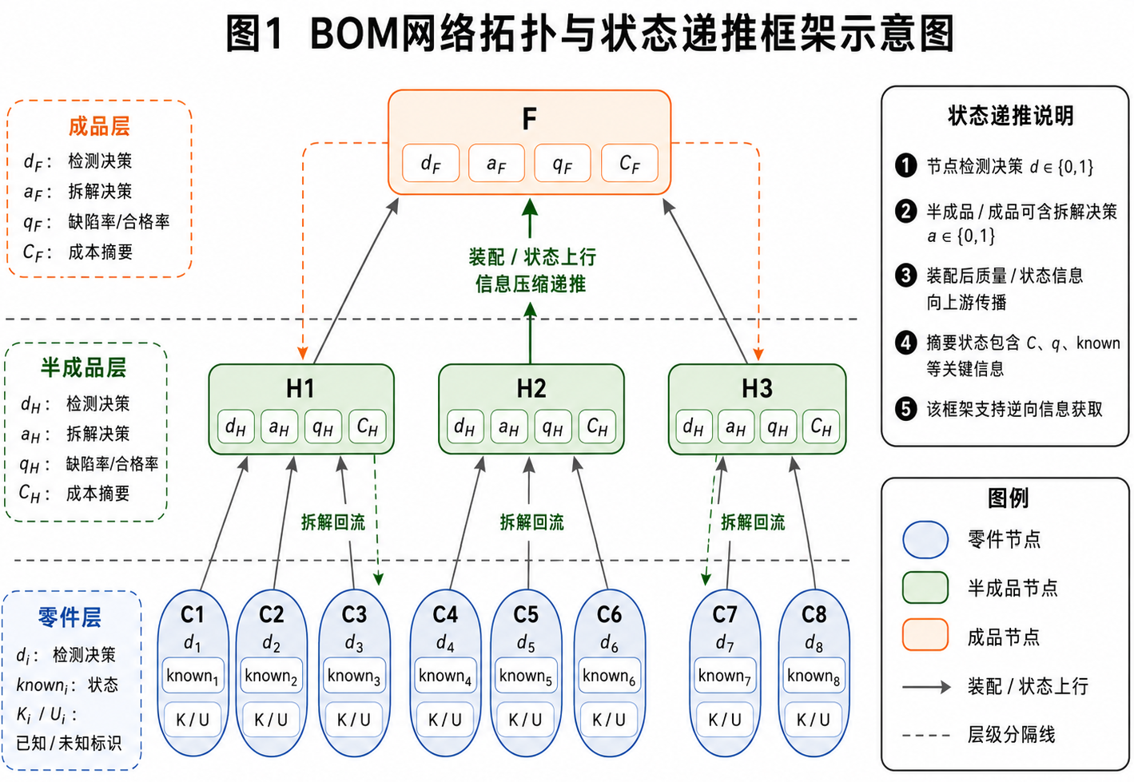
图1 BOM 网络拓扑与状态递推框架示意图
该框架的关键在于“信息保留”。与把返工后的零件简单视为全新件不同，条件概率更新保留了上游失败所携带的信息，因此能够避免低估返工风险。同时，各子节点只向父节点传递少量充分状态，使多层递归既保持统计含义，又能与完整策略枚举相互校验。

2 最优检测与拆解策略
在 65 536 种候选策略中，最优策略 1111111111111101 的结构十分清晰：八类零配件全部检测；三个半成品全部检测，且发现不合格半成品后均拆解；成品交付前不检测，但对顾客退回的不合格成品实施拆解。网络图将 16 个二元决策映射回 BOM 节点，因而比单独给出策略编码更便于解释具体生产动作。
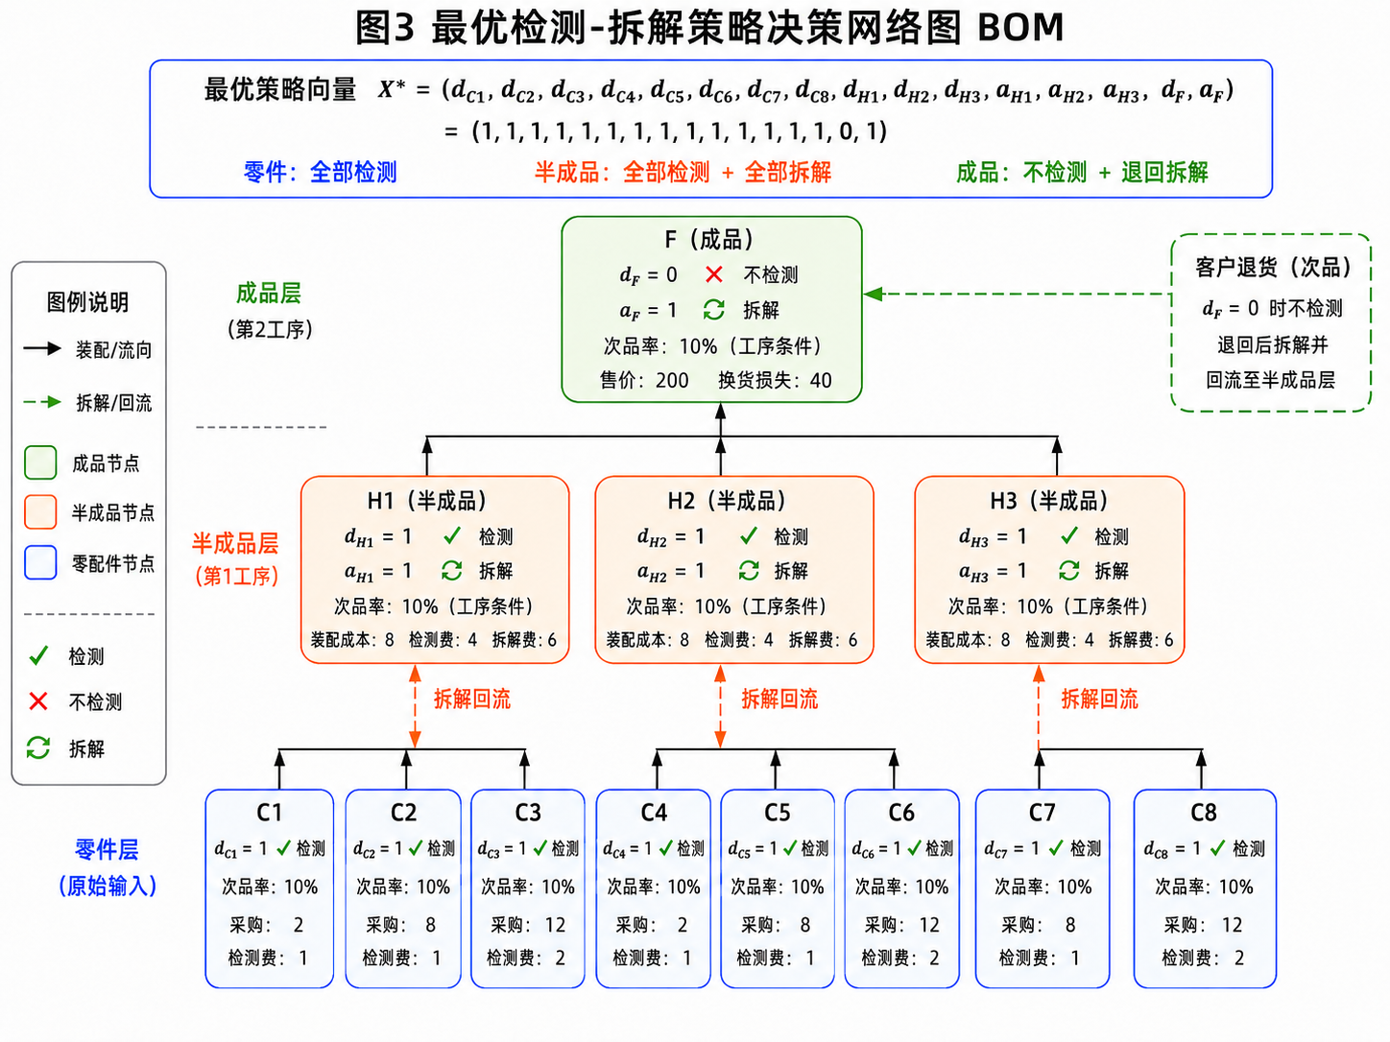
图2 最优检测与拆解策略决策网络图
这一方案体现了“前端严格筛选、过程及时止损、末端有条件放行、返件充分回收”的原则。零配件检测费用较低，却能阻断缺陷向半成品和成品传递；半成品检测可避免继续投入后续装配成本；成品检测费为 6 元，而基准条件下可避免的期望调换损失仅为 0.1×40=4 元，因此不进行成品检测更经济。另一方面，半成品拆解费 6 元、成品拆解费 10 元，均显著低于可回收部件价值，所以拆解决策具有较强稳定性。

3 最优方案的检测成本结构
在最优策略下，期望总成本为 139.7778 元。成本分解显示，采购成本为 71.1111 元，占 50.87%；装配成本为 35.5556 元，占 25.44%；零配件检测成本为 12.2222 元，占 8.74%；半成品检测成本为 13.3333 元，占 9.54%；调换损失为 4.4444 元，占 3.18%；拆解成本为 3.1111 元，占 2.23%；由于成品不检测，成品检测成本为 0。
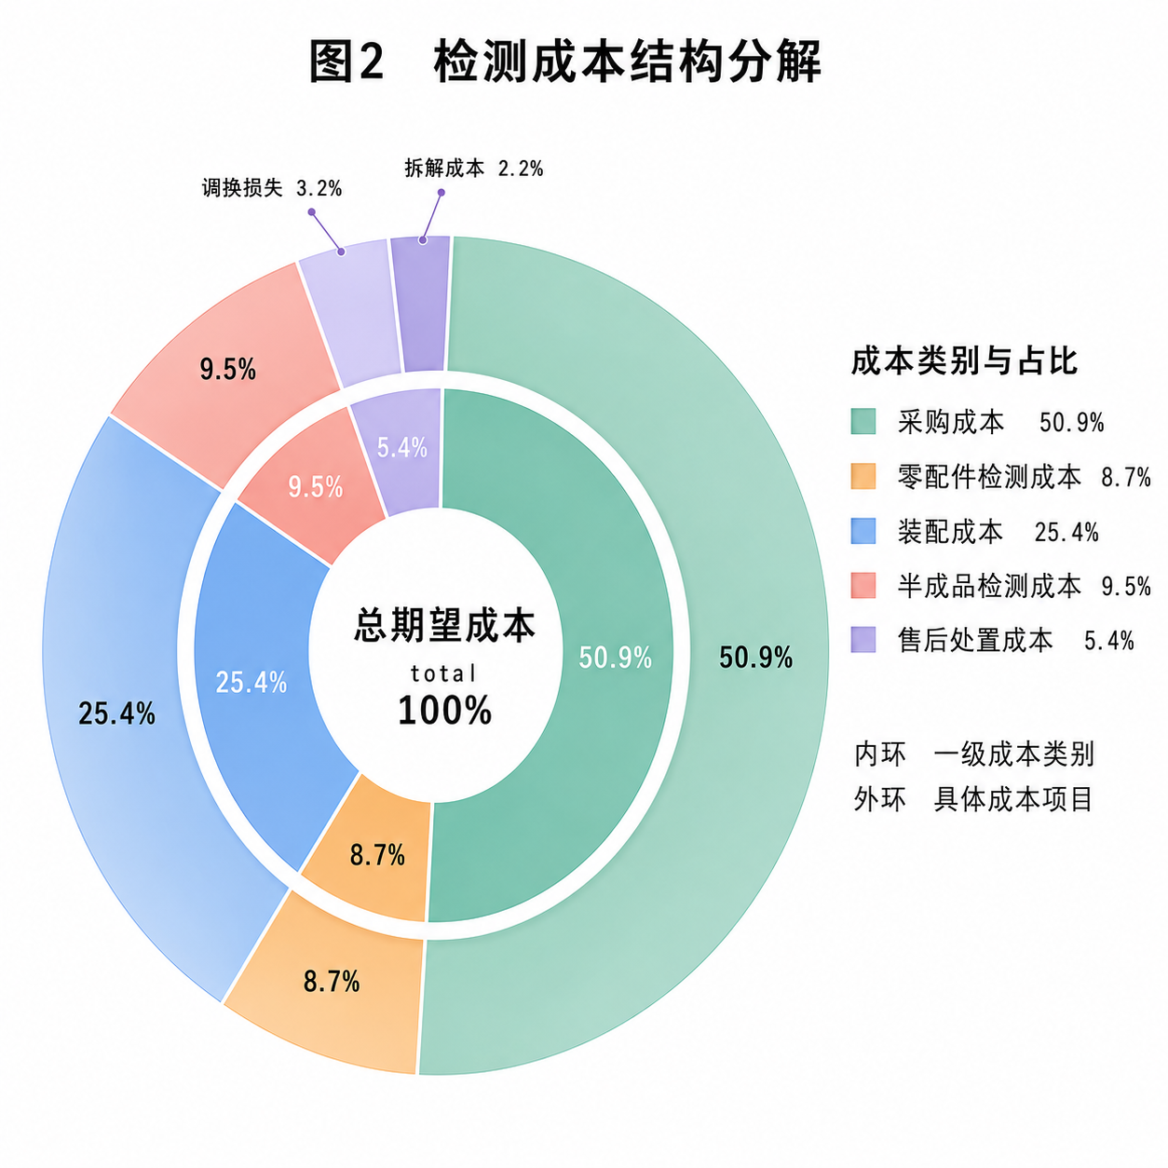
图3 最优策略下的检测成本结构分解
图中采购与装配两项合计占总成本的 76.31%，是成本主体；检测费用虽约占 18.28%，但其作用不是单纯增加支出，而是以较小的前置投入减少下游装配浪费和调换损失。因此，成本结构不能被解读为“检测费用偏高”，而应理解为质量控制支出在生产链中的重新配置。售价 200 元与总成本之间形成 60.2222 元的期望利润空间，这也为后续灵敏度分析提供了基准。

4 最优策略 Top 10 与决策结构比较
仅报告单一最优解不足以判断方案是否稳健，因此进一步比较期望利润最高的十种策略。最优策略利润为 60.2222 元；次优策略利润为 60.0422 元，与最优解仅相差 0.18 元。排名第二至第四的策略主要是在 C3、C6 或 C8 中取消一次零配件检测，而其余关键决策基本保持不变。
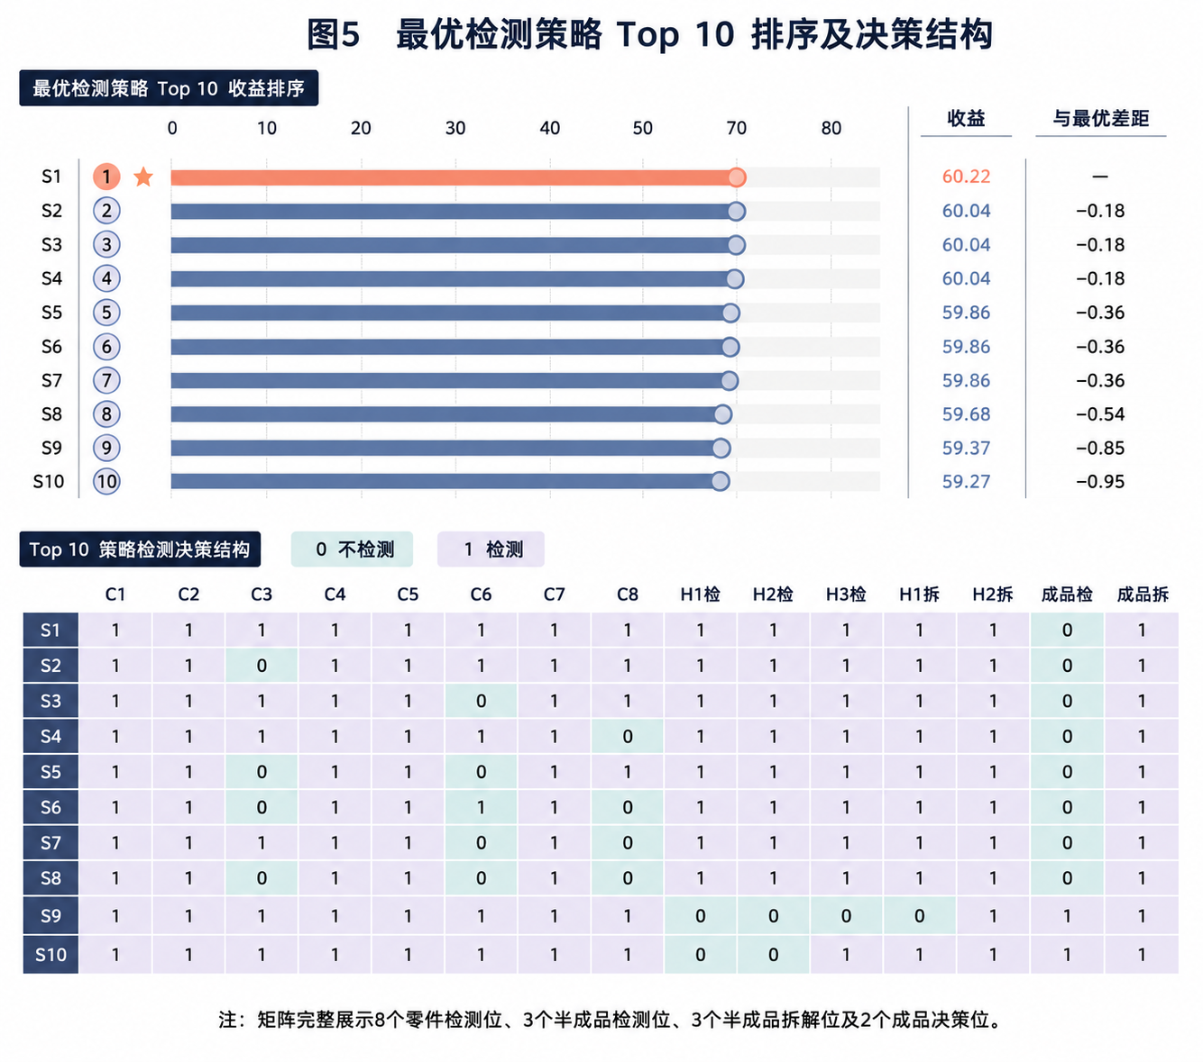
图4 最优检测策略 Top 10 排序及决策结构
收益条形排序与下方二元决策矩阵共同揭示了两类信息：一方面，最优解附近存在若干收益十分接近的可替代方案，说明部分零配件检测决策处于成本—风险平衡的临界区域；另一方面，半成品检测与拆解、返件拆解等决策在高收益策略中高度一致，构成策略的稳定骨架。实际实施时，可优先锁定这些稳定决策，再根据检测能力和产线负荷在 C3、C6、C8 的检测安排上进行小范围调整。

5 检测策略利润差参数相图
参数相图用于回答“当外部条件变化时，当前最优策略何时会改变”。图中以关键参数的联合变化为坐标，用利润差或最优策略区域刻画决策边界。与只改变一个参数的局部分析相比，相图能够识别两个因素同时变化时的交互作用，并直观展示基准点位于哪一稳定区域。
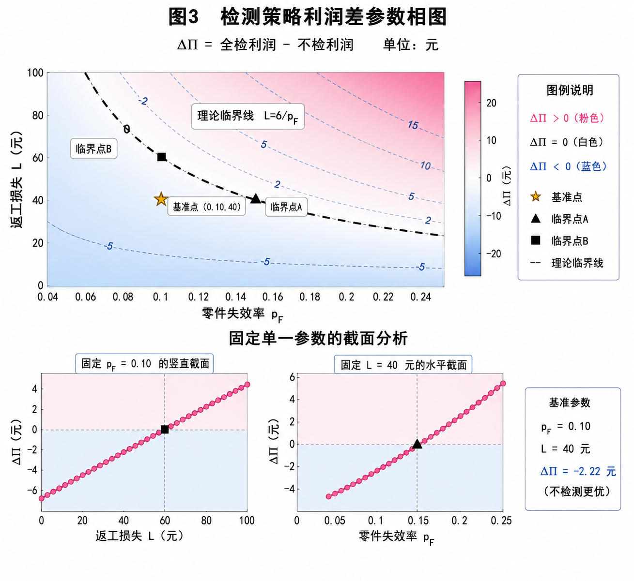
图5 检测策略利润差参数相图
全局重新优化得到的主要结构切换点为：调换损失约 47.6772 元、成品不合格率约 0.124786、半成品检测成本约 5.3001 元。它们均早于仅比较当前策略局部收益所得到的理论阈值，例如调换损失的局部阈值为 60 元、成品不合格率阈值为 0.15。原因是全局搜索允许多个决策同时变化，因此其他策略可能在局部决策尚未达到单点盈亏平衡前就率先超过基准策略。该图应作为策略切换与风险预警的主要依据。

6 关键参数对最优期望利润的影响
在全局相图之后，再用气泡图比较各关键参数的影响方向与幅度。横轴表示参数相对基准值的变化范围，纵轴对应不同参数；气泡颜色区分成本增加与降低，气泡面积反映最优期望利润变化的绝对幅度。这样可以同时读取“影响方向、影响强度与非线性程度”，并形成参数重要性排序。
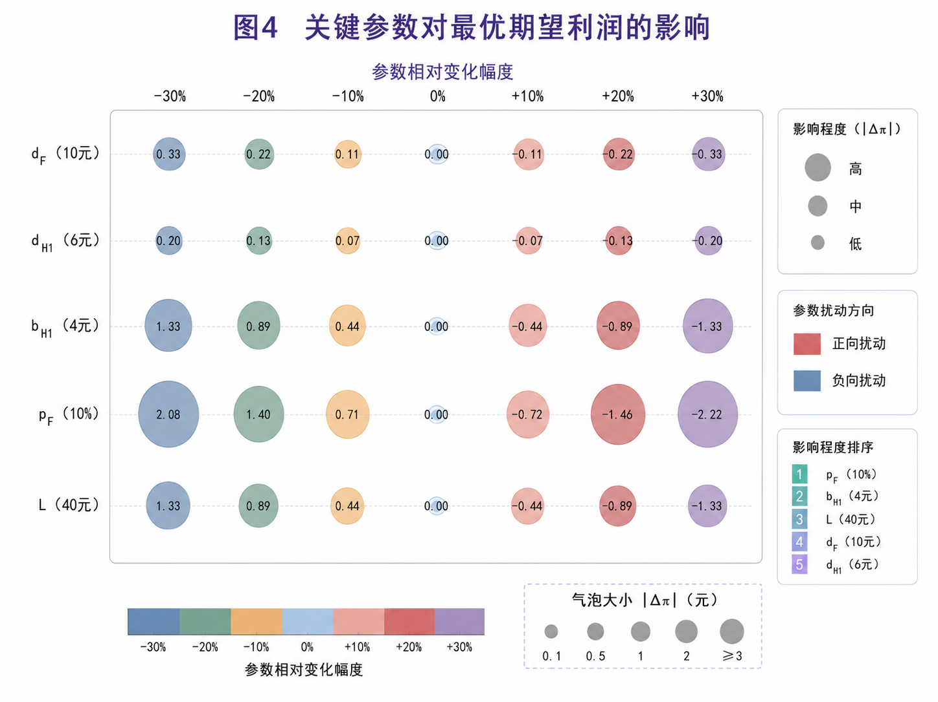
图6 关键参数对最优期望利润的影响
结果表明，设备或材料单价、人工效率、良品率与返工率等直接改变投入或失效传播概率的参数，对利润的影响更显著；检测时间、能耗与管理费用等参数的影响相对较弱。对 C3、C6、C8 而言，当前检测费 2 元已接近约 2.2222 元的局部阈值，这与 Top 10 策略仅相差 0.18 元的现象相互印证。由此可见，企业应优先监控高敏感参数，并对接近切换阈值的检测环节保留动态调整能力。

7 Monte Carlo 仿真的期望利润收敛
最后利用 Monte Carlo 仿真验证解析递推结果。主仿真采用固定随机种子 20260820 和 200 000 次向量化试验，样本平均利润为 60.1799 元，样本标准差为 25.2917 元，标准误为 0.0566 元，95% 置信区间为 [60.0691，60.2908] 元。理论值 60.2222 元位于该置信区间内，表明解析计算与随机过程模拟一致。
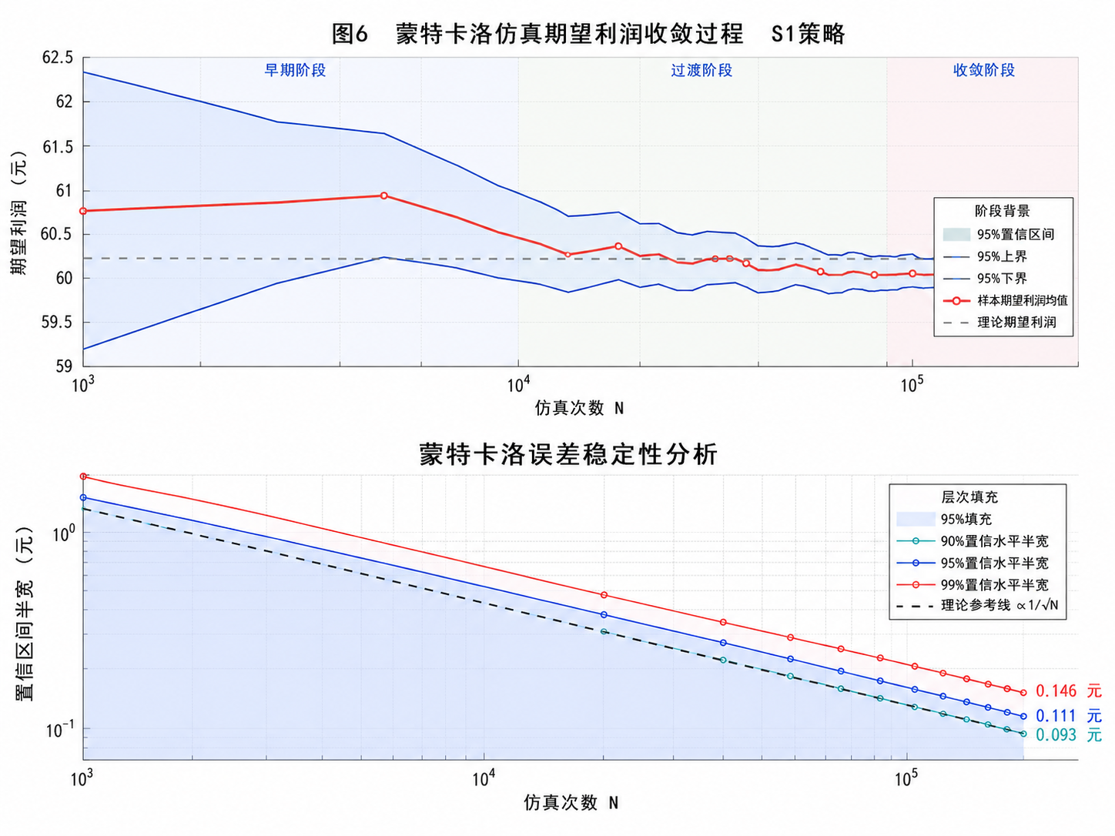
图7 Monte Carlo 仿真期望利润收敛过程
收敛曲线随样本量增加逐步贴近理论基准，置信区间同步收窄，说明偏差主要来自有限样本波动而非模型实现错误。进一步的 10 000 次事件级仿真得到平均利润 60.1195 元，95% 置信区间为 [59.6194，60.6196] 元，同样覆盖理论值。结合递归计算、完整枚举、事件模拟和一致性测试，可以认为最优策略及其利润评估具有较好的数值可信度。

8 综合结论
七幅图共同形成完整证据链：BOM 图明确状态递推与信息更新机制；策略网络给出可执行的最优检测—拆解方案；成本分解解释利润来源；Top 10 排序揭示近优替代方案与稳定决策骨架；参数相图给出全局策略切换边界；气泡图完成局部影响排序；Monte Carlo 收敛图则验证解析结果。由此可得，基准条件下应坚持零配件与半成品的前置检测、保留不合格品拆解回收能力，并对成品检测决策采用随调换损失和不合格率动态切换的管理机制。

